Phân Đoạn Bộ Nhớ
Câu 1: Phát biểu nào sau đây sai?
A, Đoạn chương trình chứa toàn bộ mã chương trình, hay một số hàm hoặc
thủ tục của chương trình.
B, Đoạn cấu trúc chứa cấu trúc cơ bản của các ô nhớ.
C, Đoạn dữ liệu chứa các biến toàn cục, các mảng
D, Đoạn ngăn xếp chứa ngăn xếp của tiến tình trong quá trình thực hiện.
Đáp án :B
Giải thích : Không có đoạn cấu trúc trong các loại đoạn cấu trúc logic.

Câu 2: Mỗi đoạn được phân vào 1 vùng nhớ có kích thước:
A, Không bằng nhau.
B, Bằng nhau.
C, Bằng vùng nhớ của đoạn trước đó.
D, Lớn hơn vùng nhớ của đoạn trước đó.
Đáp án : A
Giải thích : Khái niệm

Câu 3: Phát biểu nào sau đây đúng?
A, Kích thước mỗi đoạn thay đổi làm giảm kích thước vùng nhớ của các đoạn khác.
B, Kích thước mỗi đoạn thay đổi làm tăng kích thước vùng nhớ của các đoạn khác.
C, Kích thước mỗi đoạn có thể thay đổi mà không ảnh hưởng tới các đoạn khác.
D, Tất cả các câu trên đều sai.
Đáp án :C
Giải thích : Khái niệm.

Câu 4: Mỗi ô tương ứng với 1 đoạn trong bảng đoạn của mỗi tiến trình chứa:
A, Địa chỉ cơ sở, địa chỉ giới hạn.
B, Địa chỉ cơ sở, địa chỉ cấu trúc.
C, Địa chỉ giới hạn, địa chỉ cấu trúc.
D, Cả 3 đáp án đều sai.
Đáp án: A
Giải thích : Mỗi ô tương ứng với 1 đoạn trong bảng đoạn của mỗi tiến trình chưa Địa chỉ cơ sở và địa chỉ giới hạn. (Khái niệm).

Câu 5: Giả sử trong quá trình quản lý bộ nhớ ảo dạng phân đoạn, HĐH duy trì bảng phân đoạn (Segment Table) như sau:
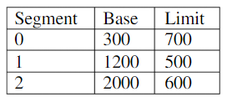
Tính địa chỉ vật lý cho mỗi địa chỉ logic sau: (1, 0); (1, 200).
A, 1200 và 700
B, 1200 và 1400
C, 1400 và 700
D, 700 và 1200
Đáp án : D
Giải thích :
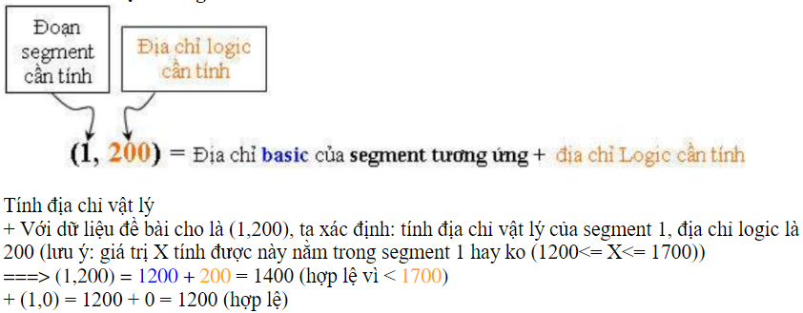

Câu 6: Phát biểu nào sau đây đúng?
A, Mỗi tiến trình được trao một số quyền truy cập đối với một số phân đoạn nào đó còn phần lớn phân đoạn khác là không được truy cập.
B, Mỗi tiến trình được trao một số quyền truy cập đối với phần lớn phân đoạn trong bộ nhớ.
C, Mỗi tiến trình được trao quyền truy cập hoàn toàn với toàn bộ các phân đoạn.
D, Mỗi tiến trình không được trao quyền đến bất cứ phân đoạn nào.
Đáp án : A
Giải thích : Mỗi tiến trình được trao một số quyền truy cập xác định đối với một số phân đoạn nào đó còn phần lớn phân đoạn khác là hoàn toàn không được truy cập.

Câu 7: Có mấy quyền truy cập đến phân đoạn của các tiến trình?
A, 3
B, 4
C, 5
D, 6
Đáp án : B
Giải thích : Có 4 quyền truy cập đến phân đoạn của các tiến trình là : Read, Write, Execute, Append.

Câu 8: Có mấy tổ hợp quyền truy cập đối với các quyền truy cập đến phân đoạn?
A, 5
B, 6
C, 7
D, 8
Đáp án : D
Giải thích : Có 8 chế độ thao tác tổ hợp quyền với các phân đoạn bộ nhớ.

Câu 9: Một trong những ưu điểm cơ bản của tổ chức theo phân đoạn so với tổ chức theo trang là:
A, Tổ chức theo phân đoạn mang tính logic hơn là tính vật lý.
B, Tổ chức theo phân đoạn mang đồng đều tính logic và tính vật lý
C, Tổ chức theo phân đoạn mang tính vật lý hơn là tính logic.
D, Cả 3 đáp án trên đều sai.
Đáp án : A
Giải thích : Một trong những ưu điểm cơ bản của tổ chức theo phân đoạn so với tổ chức theo trang là tổ chức theo phân đoạn mang tính logic hơn là tính vật lý. (Lý thuyết)

Câu 10: Toàn bộ các trang/ đoạn của một tiến trình:
A, Bắt buộc phải có mặt đồng thời trong bộ nhớ khi tiến trình chạy.
B, Không nhất thiết phải có mặt đồng thời trong bộ nhớ khi tiến trình chạy.
C, Không được phép có mặt đồng thời trong bộ nhớ khi tiến trình chạy.
D, Có những cặp đoạn phải có mặt đồng thời trong bộ nhớ khi tiến trình chạy.
Đáp án : B
Giải thích : Không nhất thiết toàn bộ các trang/ đoạn của một tiến trình phải có mặt đồng thời trong bộ nhớ khi tiến trình chạy.

